Система за електронна търговия Balkan Bay
Софтуерна Архитектура

Версия 1.0

История на промените
Дата | Версия | Описание | Автор
2014.03.20 | 1.0 | Първа версия на документа | Симеон Илиев

Съдържание
1. Въведение 4
1.1 Цел 4
1.2 Обхват 4
1.3 Дефиниции, акроними и абревиатури 4
2. Архитектурно представяне 4
2.1 Функционален поглед 4
2.2 Логически поглед 4
2.3 Поглед над хардуерните компоненти 4
2.4 Имплементационен поглед 4
2.5 Качество 4
3. Архитектурни цели и ограничения 4
3.1 Управление на данни 5
3.2 Сигурност 5
3.3 Взаимодействие с външни системи 5
3.4 Използвани технологии 5
3.4.1 Maven 5
3.4.2 SVN 5
3.4.3 JBOSS Application Server 6
4. Поглед от гледна точна точка на потребителските случай 6
4.1 Потребители и роли 6
4.2 Модул „Търсене” 7
4.3 Модул „Регистрация” 7
4.4 Модул „Помощ” 7
4.5 Модул „Управление на количка” 7
4.6 Модул „Покупко – продажба” 7
4.7 Модул „Управление на профил” на ФЛ 7
4.8 Модул „Справки” 7
5. Хардуерна инфраструктура 7
6. Функционален поглед 7
7. Имплементационен поглед 7

Софтуерна архитектура

Въведение
Този документ съдържа софтуерната архитектура на проекта. Целта на този документ е да ни предостави подробно описание на системата от гледна точка на това как е изградена тя, използвайки различни архитектурни изгледи, за да се опишат различните аспекти на системата. Документът има за цел да опише и обясни ключовите архитектурни решения при проектирането.
Софтуерната архитектура служи като комуникационно средство между софтуерния архитект и другите членове на екипа, отговорни за разработката на системата. Разработва се през фаза детайлизиране, преди да започнат фазите за разработка и се поддържа актуална през целия проект. Архитектурата трябва да бъде гъвкава, така че да може да посрещне евентуално възникнали проблеми при разработката. Промените в софтуерната архитектура по време на фаза разработка и/или внедряване трябва да бъдат отразени в настоящия документ.

Цел
Този документ представя обстоен поглед на софтуерната архитектура, като представя различни погледи върху нея. Целта е да определи и предаде важните архитектурни решения, който са направени за текущата система.

Обхват
Документа обхваща архитектурата на системата Balkan Bay. Която обхваща всички потребители на системата.
Описани са решенията, взети в хода на проучване на възможните подходи, платформи, технологии, програмни среди и готови решения, които могат да бъдат използвани в реализацията на проекта.

Дефиниции, акроними и абревиатури
Информацията свързана със използвани акроники и абревиатури можете да немерите в документа „Речник“

Архитектурно представяне
Софтуерната архитектура е разработена, така че да съдържа погледи над системата от различни гледни точки. Следва списък, придружен с кратко описание на различните гледни точки, чрез които е изградена архитектурата. В следващите глави има подробно описание на различните погледи над системата, включващо взетите решения, обосновката зад тях и разяснителни диаграми.

Функционален поглед

Логически поглед

Поглед над хардуерните компоненти

Имплементационен поглед

Качество

Архитектурни цели и ограничения
Архитектурата се построява като се имат в предвид функционалните изисквания, събрани и описани в „Модела на потребителските случаи“ (Use-Case модела), както и нефункционалните изисквания описани в „Спецификацията на допълнителните изисквания“.
Включват се ограниченията, наложени от средата, в която ще работи софтуерната система, нуждата от използване на съществуваща инфраструктура, налагане на определени стандарти (например за интеграция с външни системи).
Поради характера на проекта се налага използването на безплатен и/или софтуер с отворен код. Не е предвидено закупуването на готови системи, които да бъдат интегрирани и да ускорят процеса на работа. Този начин на работа налага използването на програмния език Java и платформата за разработка Eclipse. Проектът представлява разработването на уеб приложение и ще се използват съответно EE (Enterprise Edition) версиите на Java и Eclipse. Останалите технологии, които ще се използват при разработката са описани в конкретните продукти, в които ще се използват.

Управление на данни
В рамките на проекта за съхраняване на информацията ще бъде използвана база от данни. Информацията трябва да бъде запазвана чрез надежден и транзакционен начин, гарантиращ нейната атомарнoст, консистентност, целокупност и устойчивост. Това е от голяма важност за проекта, поради факта, че системата ще съдържа данни от деликатен характер. В последствие данните трябва да могат да бъдат извличани, модифицирани и добавяни по определени критерии.

Сигурност
Функционалността на системата трябва да контролира достъпа на потребителите до ресурсите ú. Достъпът до системата може да се осъществи само от регистрираните и оторизирани потребители, а правата за определени действия и ресурси се контролират от ролята на съответния потребител. Поради кратките срокове за проекта имплементирането на права не се предвижда на този етап.
За да се осигури сигурност на данните на потребителите е необходимо осъществяването на криптирана връзка между клиента и системата.
Следните поведения относно постигане на сигурност трябва да бъдат разработени:
- Автентификация - вход в системата, чрез въвеждане на потребителско име и парола;
- Конфиденциалност - чувствителната информация трябва да бъде криптирана;
- Целокупност на данните - информацията препращана по мрежата не трябва да бъде защитена от външна намеса. Информацията, вече съхранена в базата от данни трябва да е защитена от външна намеса и хакерски атаки, като например похвата (SQL Injection).

Взаимодействие с външни системи
Външните системи с който ще си взаимодейства повечето предоставят собствени методи за свързване и интерфейси за имплементация.

Използвани технологии

Maven
Мейвън е инструмент за автоматизация на билдове, използван основно за java проекти. Използва се XML файл за описание на информацията, свързана с билда: външни зависимости (модули и компоненти). Мейвън може да управлява реда на билдване, директориите и плъгините. Идва с предефинирани цели на експортиране като например библиотека (.jar) файл или уеб архив (.war).
Мейвън позволява също динамичното сваляне на различни библиотеки и/или други външни модули, като ги съхранява в локално хранилище. По подразбиране външните библиотеки се смъкват от публично хранилище.
За целите на проекта е създадено вътрешно хранилище изградено на сайта на катедра информатика и информационни технологии. Там се качват стабилни версии на подмодулите и се пускат билдове.
Всеки от java проектите, разработени по време на практикума представлява мейвън проект, като стабилните версии се качват в съответното хранилище.
Всеки от java проектите в архитектурата споделя общ набор от библиотеки, които са дефинирани в Parent Object Model (pom) файл родител. Библиотеките в родителския .pom са библиотеките от Java Enterprise Edition и библиотеки към JBOSS.

SVN
Subversion (съкр. SVN) е система за контрол на версиите, която е с отворен код. Използва се главно за поддръжката на настоящи и минали версии на файлове за изходен код, уеб страници и документация. Главната му цел е била да замести използваната широко до момента на излизането си стара програма за управлението на версии с името Concurrent Versions System (съкр. CVS )
Subversion е широко използвана система в обществото на свободния изходен код и се използва от редица известни проекти.
Subversion е лицензирана под лиценза на Apache, което я прави продукт с отворен изходен код.
Отделните подмодули на системата са създадени като отделни проекти, като се пазят в SVN. Сложени са куки преди качване на нова версия, които следят за коментари към кода. Системата позволява постъпково връщане към стари версии.

JBOSS Application Server
Е приложния сървър, който се използва. Разработен е от Apache и е с отворен код.

Поглед от гледна точна точка на потребителските случай
Потребителските случай разделят системата на две части потребителска и административна.

Потребители и роли
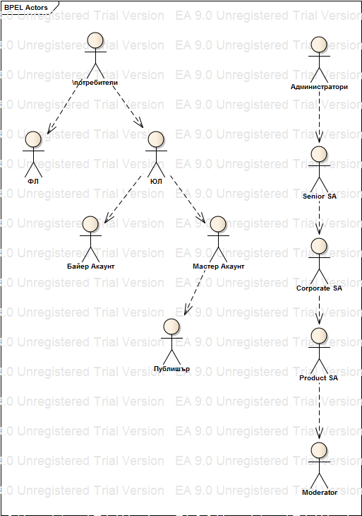
фигура 1 Йерархия на потребителите

Модул „Търсене”

Модул „Регистрация”

Модул „Помощ”

Модул „Управление на количка”

Модул „Покупко – продажба”

Модул „Управление на профил” на ФЛ

Модул „Справки”

Хардуерна инфраструктура
Системата BBay ще се пуска на JBoss сървър (Application Server). Сървърът може да бъде инсталиран, както на виртуална машина, така и на отделен сървър. Минималните изисквания за приложния сървър са:
- Виртуализация с балансиране на товара (Load Balancing). Тъй като има пикови часове на активност на потребителите. За целта товара ще се разпределя равномерно;
- Брой процесори 4;
- Оперативна памет 32GB;
- Необходимо дисково пространство 500GB, RAID 5. Подсигуряването на информацията е от ключово значение, затова е предвидено да се използва. Предвидено е да се използват голямо количество готови документи, напр. MS Excel, затова е необходим голям резерв от място;
- Дискова производителност: 50 операции в секунда;
- Мрежова производителност 5Mbps.

За база от данни е избрана PostgreSQL. Може да бъде инсталирана, както на същата машина така и на друга, като JDBC драйвера отговаря за комуникацията между приложението и базата от данни. Клиентите на системата ще комуникират чрез уеб браузър през HTTP със приложния сървър.
Хардуерните изисквания споменати в тази глава се отнасят единствено за системата в експлоатация. Поради ограничените ресурси на РУ, Екип 1 ще работи с ресурсите, които може да осигури университета като среда за разработка и тестване.

Функционален поглед
Функционалностите са разделена основно на модули. Всеки модул са няколко, групирани логически функционалности. При разработката се цели да се постигне ниска стрепен на свързаност между отделните групи, като по този начин дефект на едно място няма да се отрази на другите. Следва списък със всички модули:
- модул „Търсене в каталога”
- модул „Регистрация”
- модул „Вход в системата”
- модул „Помощ на потребител”
- модул „Управление на профил”
- модул „Смяна на забравена парола”
- модул „Управление на количка”
- модул „Покупко-продажба”

Имплементационен поглед
Тук ще разглдаме разположението на компонентите на систамата и взаимадеиствието им помежду им.
Клиента комунира с външния слои на системата мреч Уеб броузър. Комуникацията минава през ESB и рест серсивите, и отиват в бизнес слоя. Там данните се боработват, взависимост от желанията на клиента модул. и му се връща съответния отговор. Ако за да се отговори на заяката на клиента е нужна заявка към СУБД то се прави такава в слоя за комуникация с БД.

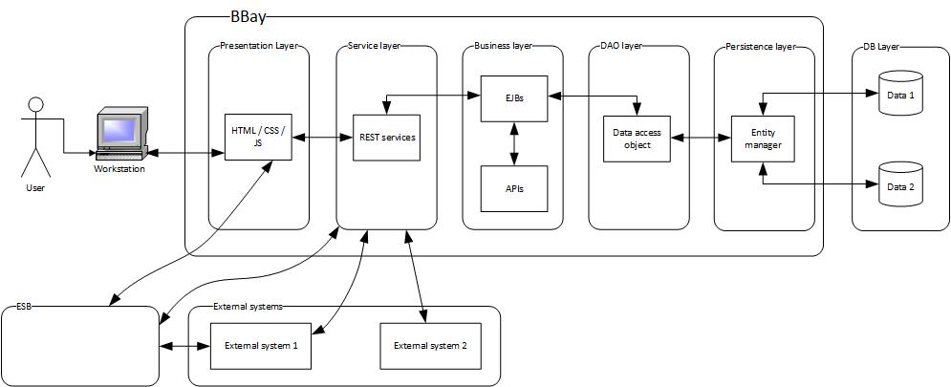
Фигура 2 Обща диаграма

